«Учим детей любить природу»

(из опыта работы)
Любовь Куликова
Родная природа – это могущественный источник, из которого человек черпает свои первые знания, впечатления. Дети рано начинают замечать и интересоваться окружающими их объектами неживой и особенно живой природы. Маленький ребёнок смотрит в мир широко открытыми глазами и замечает всё: крохотного паучка в густой траве, подвижного жучка на зеркальной поверхности воды, трудолюбивого муравьишку на лесной тропинке. Природа привлекает внимание детей сезонными изменениями, яркостью красок, запахами, звуками. Знакомясь с ней, дети открывают для себя новый мир: они стараются всё потрогать руками, понюхать, рассмотреть, если возможно, попробовать на вкус. Очень важно, чтобы взрослые, окружающие ребёнка, сами любили природу и эту любовь старались привить детям.
Было время, когда мы занимались только тем, что поливали цветы и ухаживали за рыбками в уголках природы.
Часто это делали воспитатели или их помощники. Такой уголок природы мало что давал детям. Теперь к зимним работам мы начинаем готовиться ещё летом. В первую очередь заготавливаем для зимы землю, периодически её проверяем и при необходимости поливаем.
Осенью уголок природы пополняем цветами, которые выкапываем до заморозков с грядок. В помещении эти цветы долго цветут и радуют ребят. Воспитанники моей группы убеждаются, какое значение в жизни растений имеют тепло и холод. В группе осенью продолжают цвести петунии, бархатцы.
Развитие и цветение растений зависит от освещения, температуры и качества земли.
В феврале дети сеют помидоры, перец и огурцы. Вначале рассаду выращиваем в маленьких горшочках, а затем пересаживаем. Чтобы овощи нормально развивались, на один корень требуется ведро хорошей земли.
В середине января дети сажают настурцию. Почти два месяца кропотливо ухаживают: поливают, рыхлят почву. Сколько радостных эмоций доставляют детям эти первые весенние цветочки!
Для корма птицам сеем овёс. Овёс можно сеять не только в ящики. Так, можно сшить из капрона «ёжика». В него насыпаем землю с овсом или ячменем и помещаем на подставку. Овёс, прорастая, прокалывает капрон, и дети радуются, что у ёжика появляются иголочки. С ранней весны до конца лета цветёт, плодоносит и украшает группу фасоль.
Зимой в группу вносим ветки берёзы, тополя…В тёплом помещении у них распускаются листья, а черёмуха и вишня зацветают. У веток тополя, ивы и черной смородины отрастают корни, и позже дети их высаживают в открытый грунт.
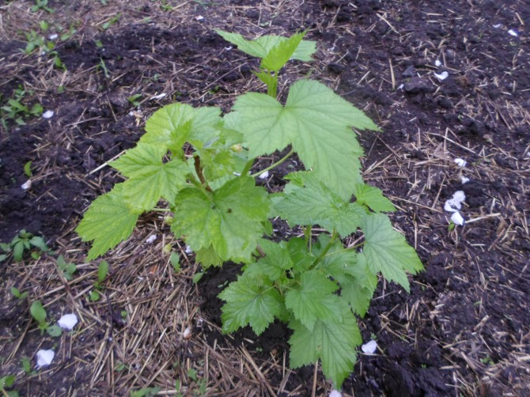
Кроме того, труд и наблюдения в природе играют большую роль в привитии трудовых навыков детям, в воспитании эстетических чувств и нравственных качеств личности. Они учатся работать коллективно, распределять трудовые обязанности, помогать друг другу.
В течение многих лет мы создаём уголок леса.
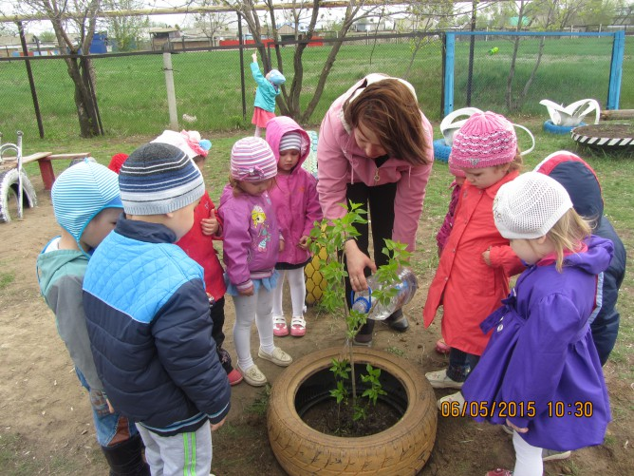
Сажали берёзу, ель, сосну, вяз.
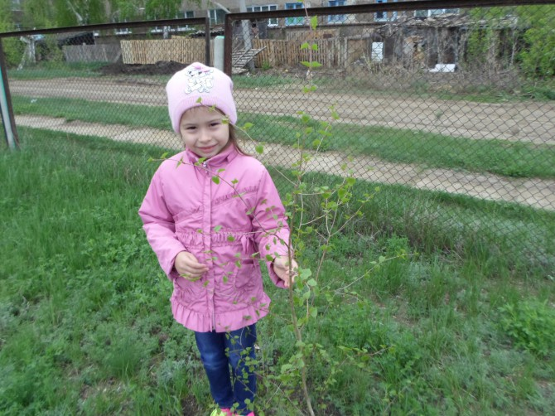
Большую работу по данному вопросу мы проводим с родителями. На стендах для родителей и в папках- передвижках помещаем статьи, рекомендации, советы.
